课程报告5 项目产品控制部分设计

5.1 控制系统构成与连线图

5.1.1 控制系统构成

项目组的控制系统包括Arduino开发板、红外传感器、电机驱动器、驱动电机、投放舵机。

（1）Arduino开发板：接收传感器识别路况的信号，对信号进行处理输出，控制电机驱动小车，使小车实现启动、循迹、制动、投放等多种功能。

（2）红外传感器：对路况进行检测，确定小车的行驶情况，精准地确定小车相对轨迹的位置，保证小车能够正常启动、感知三个投放定位点、在终点刹车。

（3）电机驱动器：将来自主机的电脉冲信号转化为电机的角信号，使电机按照特定方向旋转固定角度。

（4）驱动电机：将电源的电能转化为机械能，使驱动轮转动，智能派送车前行。

（5）投放舵机：小车识别到投放点，Arduino开发板准确输出信号，舵机旋转精准角度，转动曲柄，进而推动推杆，投放包裹。

机电控制系统的架构图能较好地体现各个部分之间的联系以及信号的转换，如图5-1所示。

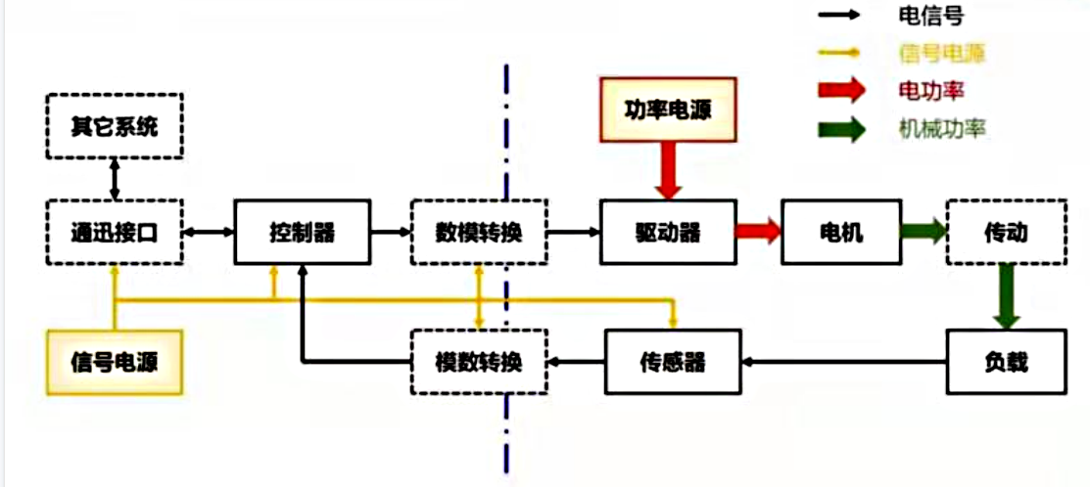

图5-1 机电控制系统架构

5.1.2 控制系统接线图

项目组最终采用双轮驱动、差速转向、舵机兼推杆式投放。驱动轮分别由两个电机驱动，两个电机驱动器L298N分别负责驱动两个电机。本项目中左驱动轮电机驱动器四个引脚（IN1、IN2、IN3、IN4）分别与Arduino开发板的0、1、2、3数字端口连接，端ENA、ENB接跳线帽，输出A（OUT1、OUT2）与左前轮电动机连接；右驱动轮与上述相似但其引脚（IN1、IN2、IN3、IN4）分别与Arduino开发板的13、12、11、8数字端口连接。电机驱动器与Arduino开发板共地并与12V电源的正负极相连。本项目采用舵机控制投放包裹的转动角度，舵机的控制线与Arduino开发板的9号管脚（有PWM波输出功能）相接，两根电源与12V电源的正负极相连。传感器与Arduino开发板相连，其中VCC、X1、X2、X3、X4分别与5V、A4、A3、A2、A1接口相连，二者共地。12V电源与舵机和电机驱动器间部分通过面包板连接。调试时Arduino开发板和传感器由大脑通过USB供电，实际运行时单片机另加5V电源。最终接线图如图5-2所示。

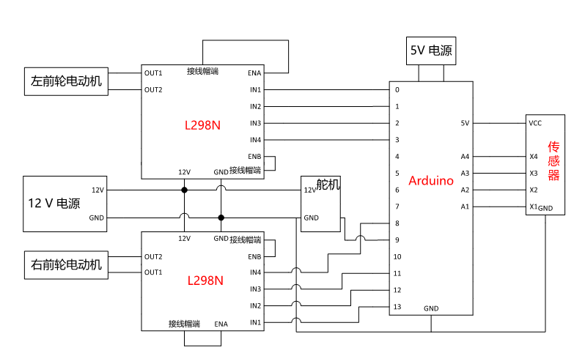

图5-2 智能派送小车的控制系统接线图

5.2 控制流程图

控制流程图表示一个过程中所有基本模块执行的可能流向，能够反映一个过程的实时执行过程。项目组的控制流程图基于各模块之间的相互关系、动态执行状态、各基本模块对应的语句表所绘制，如图5-3所示。

首先进行程序初始化，定义单片机各管脚的输入、输出属性，然后进入主循环。在主循环中，不断扫描传感器上四个光电管的状态，如果发现车辆轻微左偏或右偏，则向右或向左缓转来调整。如果发现车辆严重左偏或右偏，则向右或左急转来调整。如果检测到四个光电管全部处于黑色轨道线上，判断到达投放标记处，触发投放机构并计数一次。计数至第四次，判断到达终点，停车。除上述情况外，车辆保持直行。

初始化

检查传感器信号

1011或0111

1101或1110

左转

右转

0000

计数≥3

停止，结束

投放包裹

计数+1

直行

是

否

是

否

是

是

否

图5-3 控制流程图

5.3 控制算法与实现

Arduino采用了开放源代码的软硬件平台，建构于简易输出和输入面板，适合智能派送车的简易编程。项目组采用Arduino软件进行编程，反复测试，确定最终方案，如图5-4、图5-5、图5-6所示。

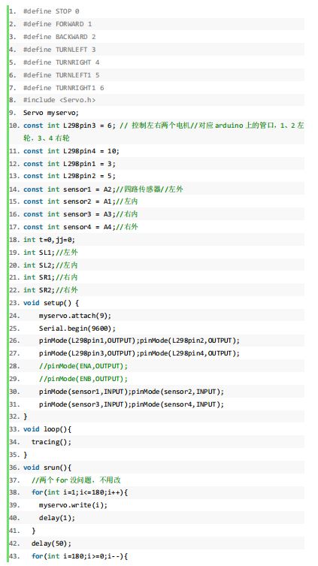

图5-4 Arduino编程图1

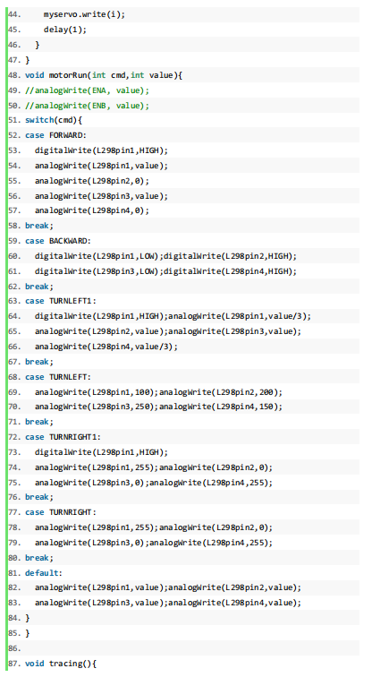

图5-5 Arduino编程图2

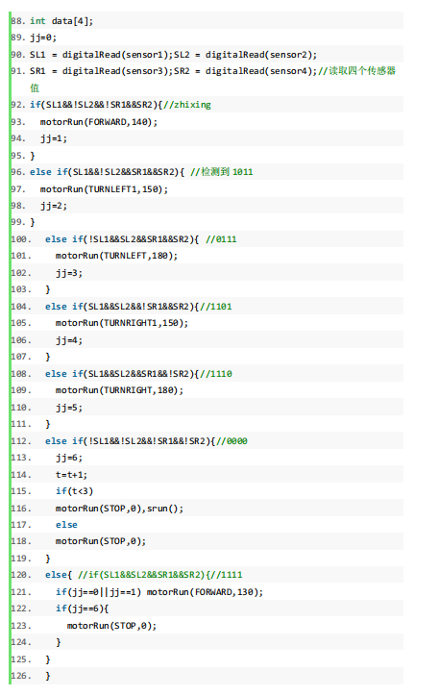

图5-6 Arduino编程图3

5.4 任务完成情况小结

在本次任务中，项目组对智能派送车的控制部分设计的相关软件进行学习、交流讨论并且进行了实际操作。

项目组对本次任务充满积极性并认真完成，郭法负责控制系统接线图的绘制与说明，王宗辉负责控制策略流程图与会议记录，刘洋和王炳达负责控制算法编程，周艺梵负责控制元器件的详细说明、PPT的制作、任务完成情况小结和课程报告的撰写。

项目组成员认真完成本次任务，完成质量较高，成员之间互相讨论交流，提出工作改进方案，工作效率较上次有所提高。

5.5 小组会议记录

“设计与建造”课程小组会议记录

|  |  |  |  |  |  |  |
| --- | --- | --- | --- | --- | --- | --- |
| **议题** | “智能循迹派送小车”的机电控制设计 | | | | | |
| **组长** | 王炳达 | | **年级/班级/组别** | | | 2021级二班第4组 |
| **组员** | 周艺梵、郭法、刘洋、王宗辉 | | | | | |
| **会议时间** | | 2021年11月19日  20：00-22：00 | | **会议地点** | 郑东图书馆209读者研究厢 | |
| **讨论内容** | | 1．讨论本次任务的分工。郭法负责控制系统接线图的绘制与说明，王宗辉负责控制策略流程图与会议记录，刘洋和王炳达负责控制算法编程，周艺梵负责控制元器件的详细说明、PPT的制作、任务完成情况小结和课程报告的撰写。  2．讨论智能派送车的电路接线设计，研究各个导线插孔的位置，分析讨论正确的连接方式。  3．进行小车零件的性能测试与初步组装，从小车的初步行驶中对设计进行改进。  4．详细讨论编程的各个模块代码，确定最终计数次数，改进方案，使小车循迹投放精准化。 | | | | |
| **下一步工作计划** | | 1．在各成员完成任务后进行下一部分的分工。  2．讨论课程报告与PPT制作，在制作完成后统一讨论改进。  3．进行硬件的初步连接与性能测试。  4．规划3D打印部件的制作以及整车的初装。 | | | | |
| **附件材料清单** | | 见附录A 智能派送车零件尺寸  见附录B 智能派送车上下底板CAD图 | | | | |

参会成员：王炳达 刘洋 郭法 王宗辉 周艺梵